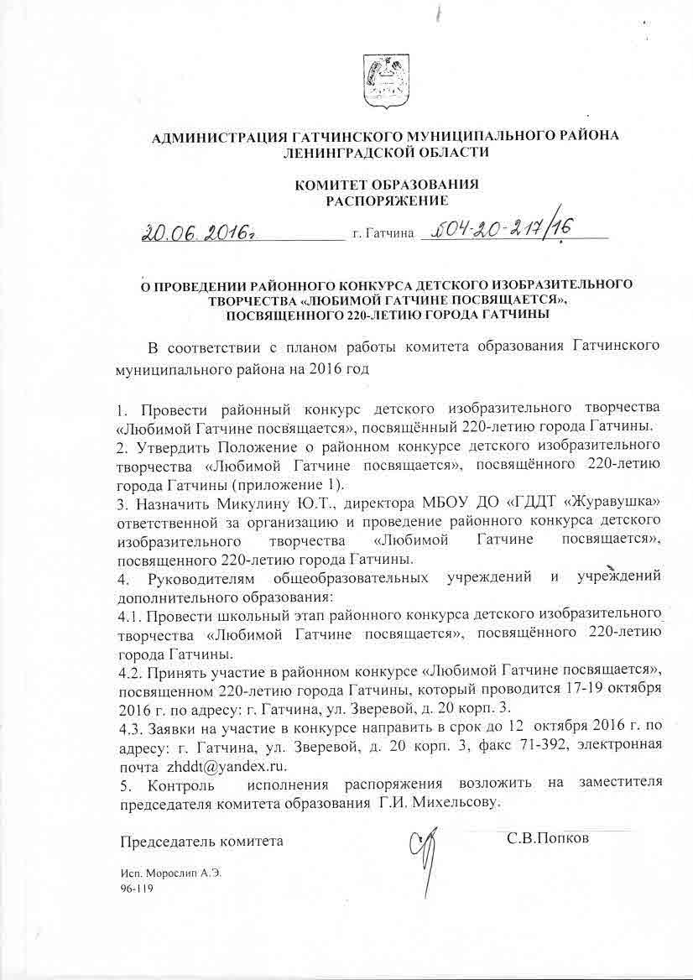



АДМИНИСТРАЦИЯ ГАТЧИНСКОГО МУНИЦИПАЛЬНОГО РАЙОНА ЛЕНИНГРАДСКОЙ ОБЛАСТИ

КОМИТЕТ ОБРАЗОВАНИЯ

РАСПОРЯЖЕНИЕ

_____________________________ г. Гатчина ___________________________

О ПРОВЕДЕНИИ РАЙОННОГО КОНКУРСА ДЕТСКОГО ИЗОБРАЗИТЕЛЬНОГО ТВОРЧЕСТВА «ЛЮБИМОЙ ГАТЧИНЕ ПОСВЯЩАЕТСЯ»,
ПОСВЯЩЕННОГО 220-ЛЕТИЮ ГОРОДА ГАТЧИНЫ

В соответствии с планом работы комитета образования Гатчинского муниципального района на 2016 год

1. Провести районный конкурс детского изобразительного творчества «Любимой Гатчине посвящается», посвящённый 220-летию города Гатчины.
2. Утвердить Положение о районном конкурсе детского изобразительного творчества «Любимой Гатчине посвящается», посвящённого 220-летию города Гатчины (приложение 1).
3. Назначить Микулину Ю.Т., директора МБОУ ДО «ГДДТ «Журавушка» ответственной за организацию и проведение районного конкурса детского изобразительного творчества «Любимой Гатчине посвящается», посвященного 220-летию города Гатчины.
4. Руководителям общеобразовательных учреждений и учреждений дополнительного образования:
4.1. Провести школьный этап районного конкурса детского изобразительного творчества «Любимой Гатчине посвящается», посвящённого 220-летию города Гатчины.
4.2. Принять участие в районном конкурсе «Любимой Гатчине посвящается», посвященном 220-летию города Гатчины, который проводится 17-19 октября 2016 г. по адресу: г. Гатчина, ул. Зверевой, д. 20 корп. 3.
4.3. Заявки на участие в конкурсе направить в срок до 12 октября 2016 г. по адресу: г. Гатчина, ул. Зверевой, д. 20 корп. 3, факс 71-392, электронная почта zhddt@yandex.ru.
5. Контроль исполнения распоряжения возложить на заместителя председателя комитета образования Г.И. Михельсову.

Председатель комитета С.В.Попков

Исп. Морослип А.Э.
96-119
Утверждаю:
Председатель Комитета образования ГМР __________________С.В.Попков
« ____» __________2016 г.

Положение

о районном конкурсе детского изобразительного творчества
«Любимой Гатчине посвящается»,
посвящённом 220-летию города Гатчины
1.Введение
1.1. Настоящее Положение определяет статус, цели и задачи проведения районного конкурса детского изобразительного творчества, а также порядок его проведения.
1.2. Районный конкурс детского изобразительного творчества проводится с целью дальнейшего совершенствования развития детского художественного творчества и воспитания обучающихся.
1.3. Районный конкурс детского творчества проводится на базе МБОУ ДО «Гатчинский Дом детского творчества «Журавушка».
2.Цели и задачи
2.1.Формирование у детей и подростков ответственного отношения к истории, традициям, жителям своей малой Родины – городу Гатчине;
2.2. Воспитание у обучающихся чувства патриотизма, гордости за свой любимый город – Гатчину.
3.Участники выставки
3.1.В конкурсе участвуют обучающиеся 1-11 классов общеобразовательных учреждений и творческих объединений учреждений дополнительного образования детей Гатчинского муниципального района по возрастным группам:
- 7-10 лет (включительно)
- 11 – 14 лет (включительно)
- 15 – 18 лет (включительно)
3.2. Вид творчества: Изобразительное искусство.
3.2.Тематические направления конкурса:
- улицы города Гатчины
- Гатчинский парк
- исторические личности и знаменитые жители города Гатчины
3.3. К участию в районном конкурсе допускаются участники, прошедшие отбор в муниципальном образовательном учреждении.
4.Порядок проведения выставки – конкурса
4.1. Конкурс детского творчества проводится в два этапа:
- 1 этап – отборочный до 7 октября 2016 года – в образовательных учреждениях; победители (не более трёх по каждой теме в каждой возрастной категории) от коллектива детского творчества (класса, кружка, студии) имеют право принять участие в заключительном этапе.
- 2 этап – заключительный, проводится в октябре 2016 года.
Победители по каждой теме определяются компетентным жюри.
4.2. Для участия в конкурсе учреждение представляет экспонаты, ранее не участвовавшие в выставках детского творчества.
4.3. Работы, выполненные совместно с родителями, на конкурсе не рассматриваются.
4.4. Заявки (см. приложение) для участия в конкурсе составляются по прилагаемой форме и направляются в оргкомитет до 12 октября 2016 года.
Работы на конкурс принимаются 13 – 14 октября 2016 г. по адресу: г. Гатчина, у л.Авиатриссы Зверевой, д.20 корп.3, Гатчинский Дом детского творчества, тел.факс 8 (81371) 71392, тел. 8 (81371) 73916, электронная почта zhddt@yandex.ru.
Подведение итогов в октябре 2016 г. ответственный за подведение итогов и представление информации об итогах Конкурса - Печковская Наталья Ивановна, 8 (81371) 73916
5.Требования к оформлению работ
5.1. Для участия в конкурсе учреждение представляет перечень экспонатов с указанием фамилии и имени автора (авторов). Смотреть примерную форму заявки.
5.2.Каждая работа должна иметь этикетку (см. форму этикетки).
5.3. Живописные и графические работы должны быть выполнены на формате не более А3 и оформлены для экспонирования (твёрдое белое паспарту шириной 5 см).

6.Порядок работы жюри
6.1.В соответствии с условиями Положения о проведении районного конкурса итоги будет подводить профессиональное жюри.
6.2.Победители конкурса определяются по 3 возрастным группам и 3-м темам.
6.3.Победители конкурса награждаются грамотами.

7.Критерии оценки
7.1. Соответствие творческих работ теме, целям и задачам конкурса.
7.2. Оригинальность замысла и художественная выразительность.
7.3.Соблюдение условий Положения о конкурсе.
7.4.Уровень художественного исполнения.
7.5.Ориентированность на гуманистические ценности.
7.6.Аккуратность и эстетичность оформления работы.

8.Организаторы и жюри конкурса
8.1. Общее руководство проведением Конкурса осуществляется Комитетом образования Гатчинского муниципального района.
8.2. Организацию и непосредственное проведение конкурса осуществляется МБОУ ДО "Гатчинский Дом детского творчества «Журавушка».

Приложение

Форма заявки:

В оргкомитет выставки
от коллектива
____________________
(название учреждения,
ФИО директора, телефон)

Заявка.

№ | Фамилия, имя автора,  возраст | Возрастная категория | Наименование работы | тема | ФИО  педагога,  моб. телефон

Директор
Печать
Форма этикетки 80 X 35 мм.

Наименование
Тема
ФИ ребенка, возраст
ФИО педагога
Учреждение

